Vales emitidos por la Impresora Fiscal marca EPSON, modelo TM-T88III

Vale emitido por Impresora Fiscal no inicializada

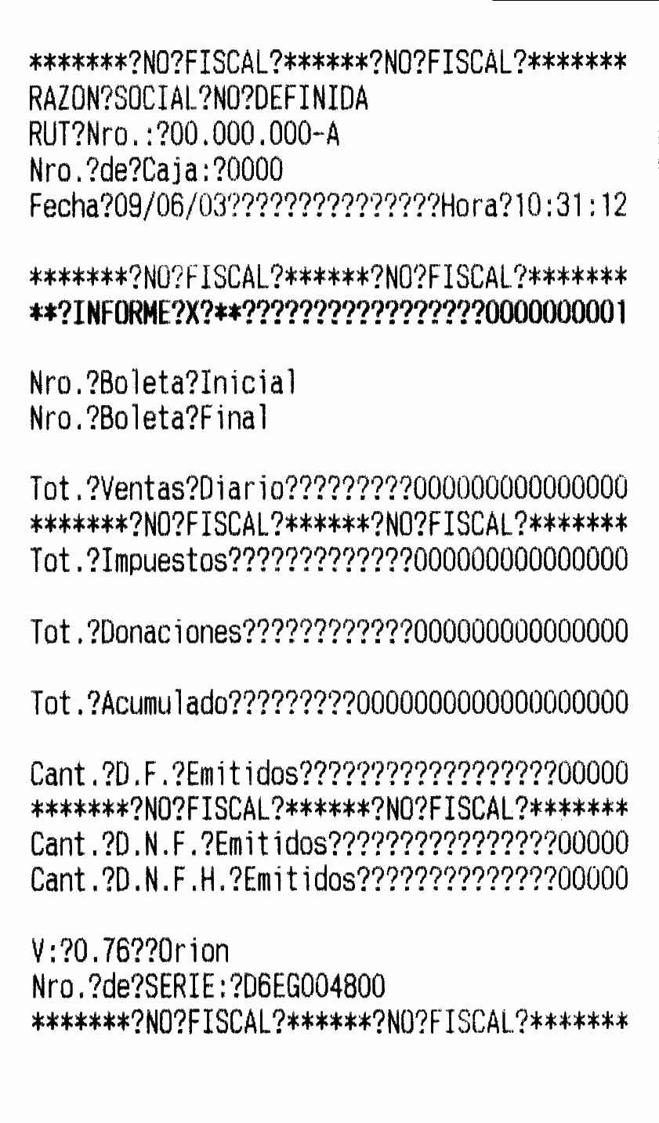

Muestra de Vale-boleta

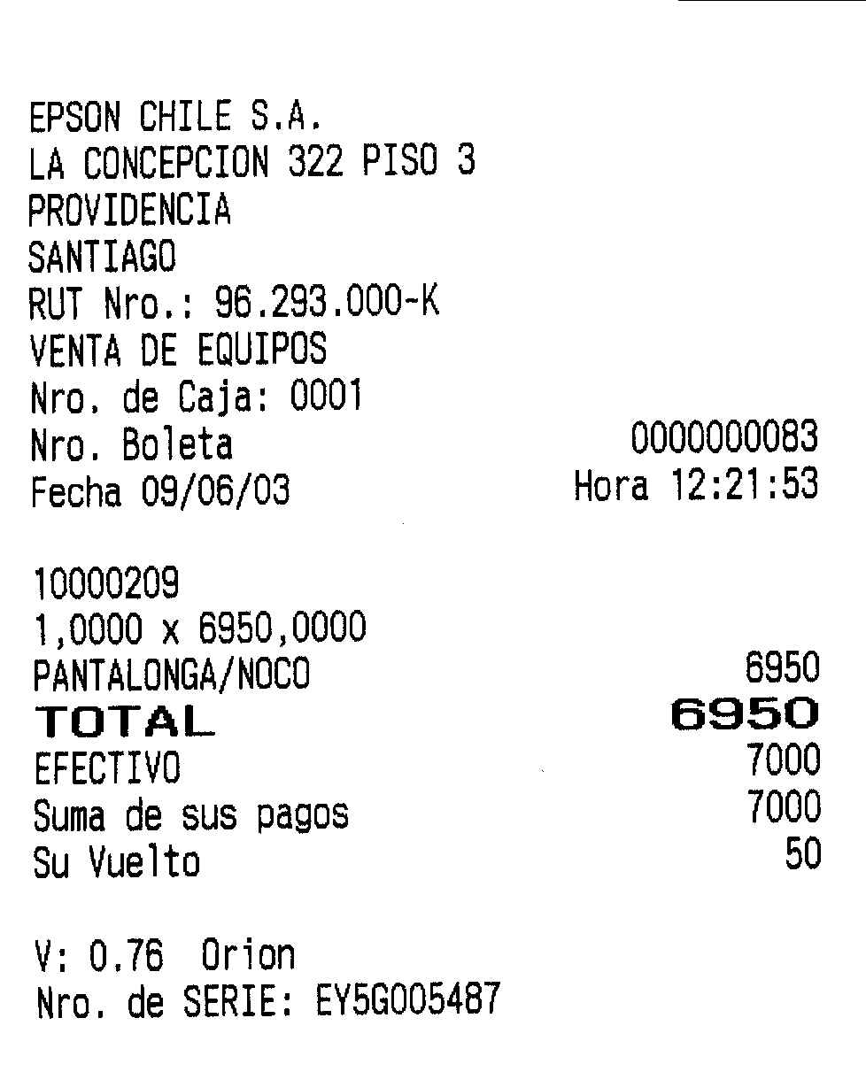
Número de Caja
Número de Vale-boleta
N° de Serie
Fecha y hora
Datos encabezado
Precio por unidad
Valor total ítem
Unidades registradas
Descripción producto

Versión del Firmware

Comprobante medio de pago (Tarjetas de Crédito)

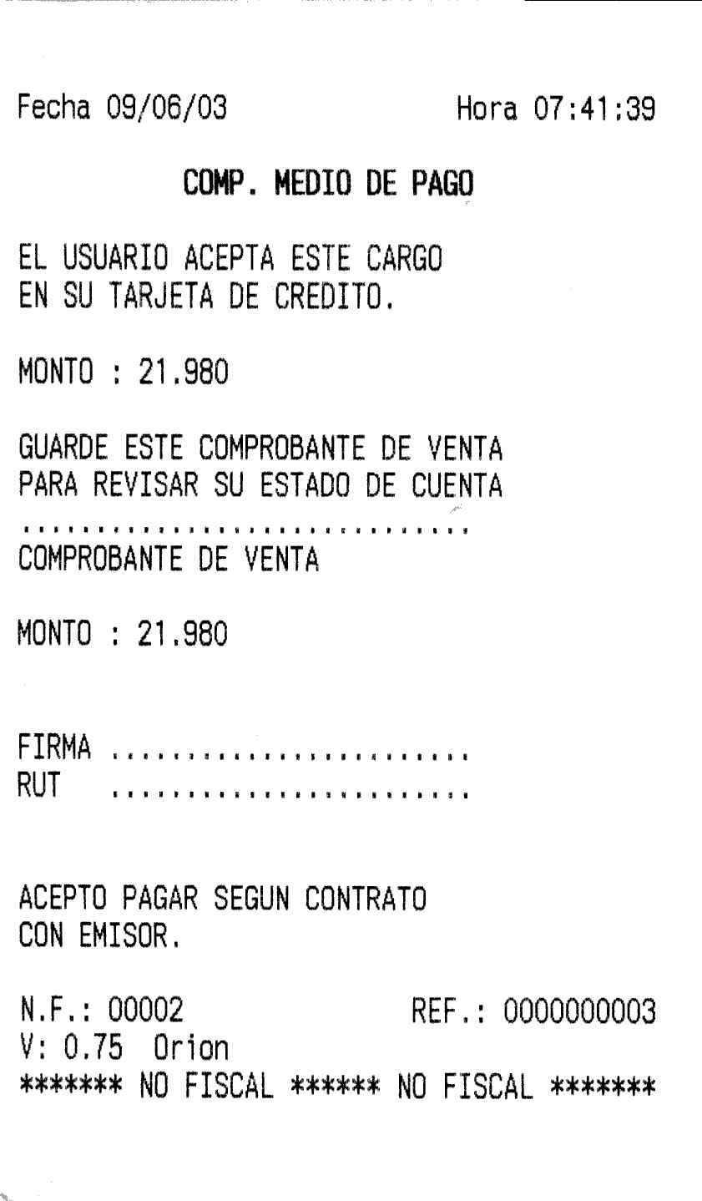

Muestra de Informe de auditoría “X”, emitido por la Impresora

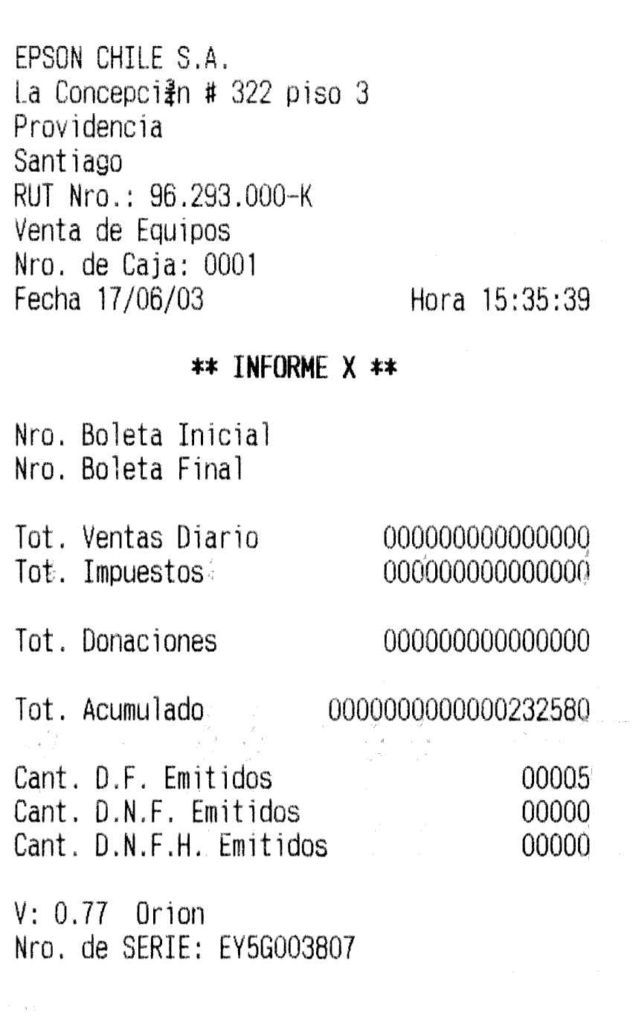
Datos encabezado contribuyente
Informe de auditoría correspondiente al lapso de tiempo transcurrido desde el inicio de la jornada fiscal hasta el momento de su emisión (reporte de transacciones realizadas en el día)
Cierre Informe “X”

Muestra de Informe de totalización diaria “Z”

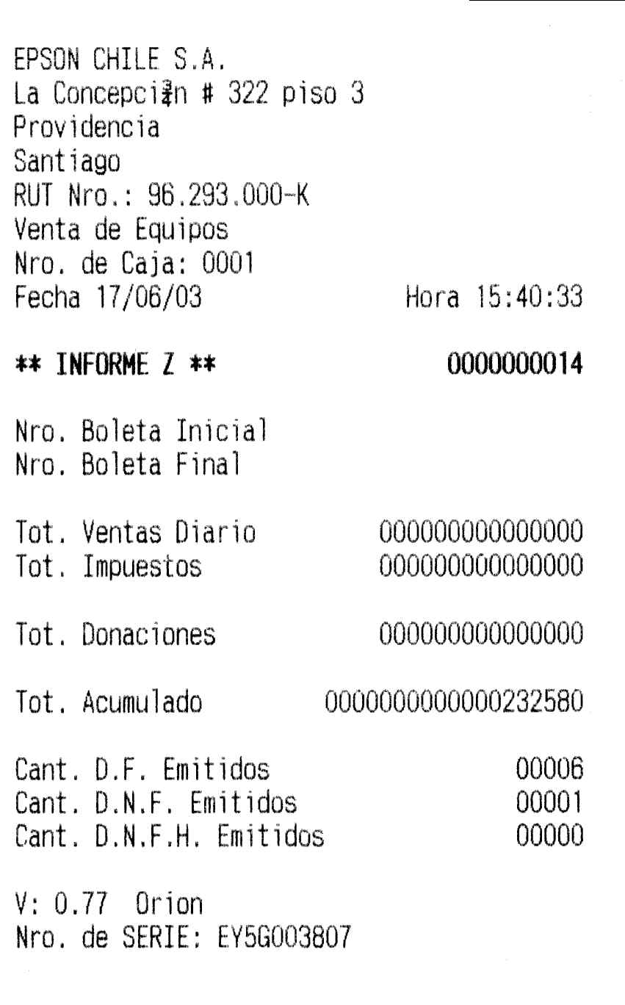
Datos encabezado contribuyente
Informe de totalización diaria “Z”, muestra las ventas de todo al día

Muestra de Informe de cierre de cajero, para efectos de cambio o cierre de turno

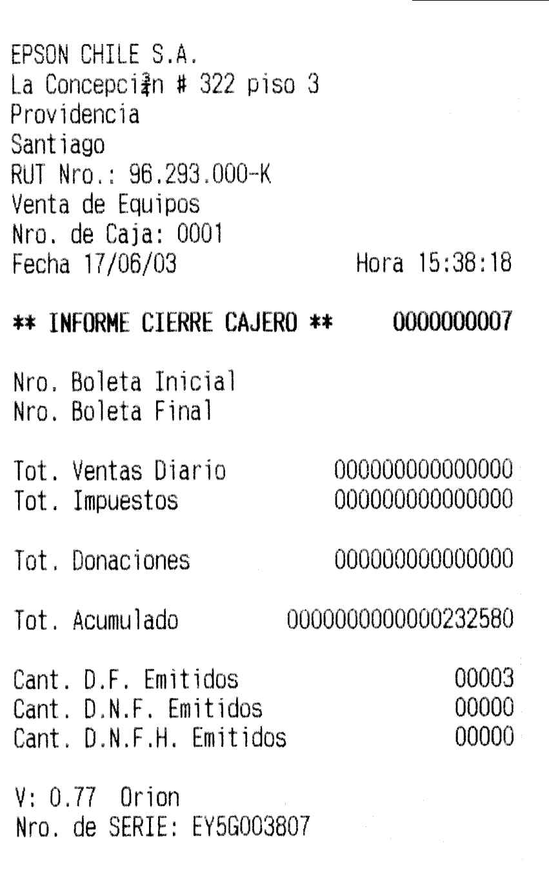

Muestra de Informe de transacciones, recuperado de la memoria de la Impresora Fiscal. (información que la Impresora guarda por cada día de transacciones.

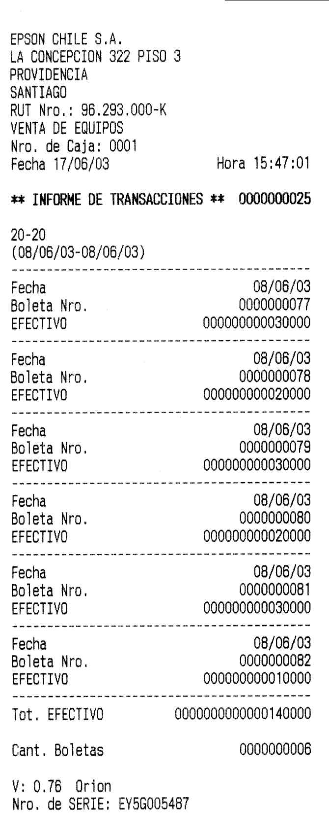
Datos encabezado contribuyente
Periodo solicitado
Informe de Transacciones del periodo solicitado
Cierre Informe histórico
Cierre del Informe
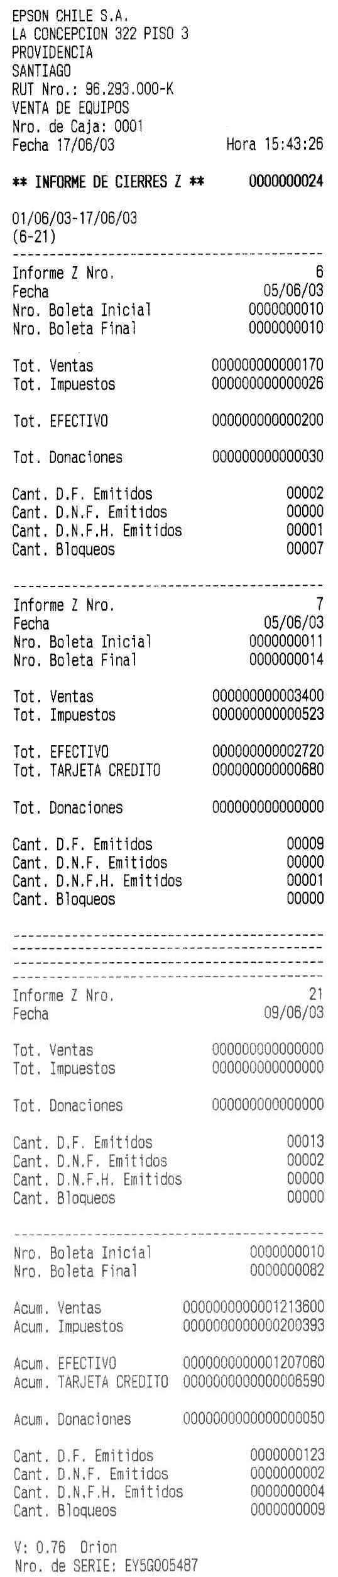
Datos encabezado contribuyente
Periodo solicitado y N° de “Z’s”
Informe “Z” primer periodo solicitado
Informe “Z” segundo periodo solicitado
Resumen informes “Z’s” solicitados
Cierre Informe histórico
Informe histórico “Z” correspondiente a varias jornadas.
Informe “Z” “n” periodo solicitado
(Se ha resumido el informe)

